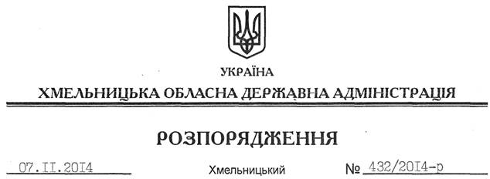

Про заходи з усунення наслідків панування тоталітарної ідеології колишнього СРСР на території області

На підставі статей 6, 39 Закону України “Про місцеві державні адміністрації”, Закону України “Про Голодомор 1932-1933 років в Україні”, Указу Президента України від 12.06.2009 № 432/2009 “Про додаткові заходи щодо вшанування пам’яті жертв Голодомору 1932-1933 років в Україні”, з метою усунення наслідків панування тоталітарної ідеології колишнього СРСР в області:
1. Затвердити План заходів з усунення наслідків панування тоталітарної ідеології колишнього СРСР на території області (додається).
2. Структурним підрозділам облдержадміністрації, райдержадміністраціям, рекомендувати виконавчим комітетам міських (міст обласного значення) рад, іншим виконавцям забезпечити виконання зазначених заходів, про що інформувати управління інформаційної діяльності та комунікацій з громадськістю облдержадміністрації щоквартально, до 30 числа останнього місяця кварталу.
3. Контроль за виконанням цього розпорядження покласти на заступника голови – керівника апарату облдержадміністрації Л.Стебло.

Перший заступник
голови адміністрації О.Симчишин

